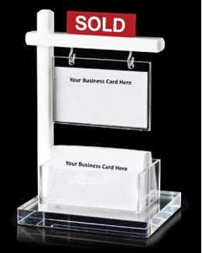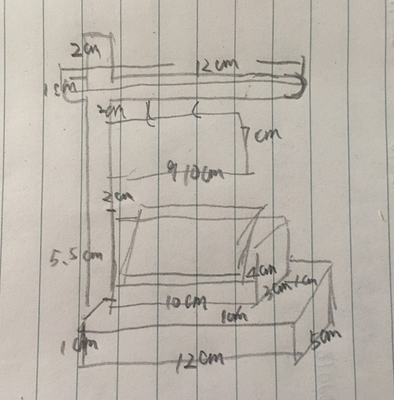

亚克力名片座 数量 1000 个 尺寸见右边 空白无LOGO
不含税广州交货人民币价 装箱数量，箱规 ， 重量
打样费 （要求下单可退） 打样时间 大货交货时间

联系： QQ 1686465566 孙小姐 020-83885939

